Муниципальное учреждение дополнительного образования
«Центр эстетического воспитания детей»
города Саранска Республики Мордовия

Разработка урока по рисунку на тему:
«Рисуем нос человека»
(для детей 11 - 15 лет)

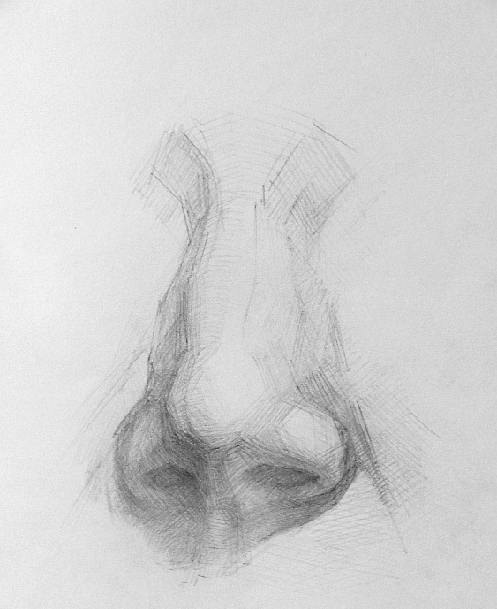

подготовила
педагог дополнительного образования
студии изобразительного искусства
Калиниченко Татьяна Александровна

Саранск 2024

Тема урока: «Поэтапное рисование носа»
Цель урока:
- научить рисовать нос человека
Оборудование:
- лист бумаги, ластик, карандаши графитные: НВ, В3, В6

План занятия:
I. Организационный момент.
II. Проверка готовности к уроку.
Необходимо подготовить рабочее место и принадлежности к занятию.
III. Изучение нового материала.
Объяснение последовательности выполнения работы.
IV. Самостоятельная работа учащихся.
Руководство процессом изобразительной деятельности.
V. Выставка работ учащихся.
Просмотр и анализ работ учащихся.
VI. Итог занятия.
Оценка работ.

Ход занятия
Когда люди учатся рисовать, то они, поначалу, стараются воспроизвести контуры объекта, вместо его объёма. Особенно эта склонность проявляется в портрете. Но в рисунке таких частей лица как нос, очень важно понять, что данная форма объёмная, это не просто контур. Конечно существуют разные виды рисунка — линейный, тональный… Поэтому художник может нарисовать портрет одной линией, без штриховки и без объёма. Однако на этапе обучения, начинающим нужно усвоить, что и нос, и глаза, и губы — это не контурная линия, а объёмная форма со светотенью.
Для этого я покажу схему, которая поможет понять форму носа. Если упростить рисунок до геометрических фигур, то нос будет похож на треугольник. И эта форма выпуклая, объёмная. Т. е. нос будет состоять из трёх граней — двух боковых и одной центральной, которая называется спинкой носа. В зависимости от направления света, одна из этих граней будет находиться на свету, а остальные две — в тени или полутени. Помня об этом, можно достаточно легко «слепить» объёмную форму носа. После того как три грани намечены, нужно нарисовать кончик и крылья носа. Для этого можно наметить три окружности, так как и крылья носа и кончик носа похожи на «шарики». После этого можно уточнять рисунок, уходя от геометрии к реальным очертаниям.
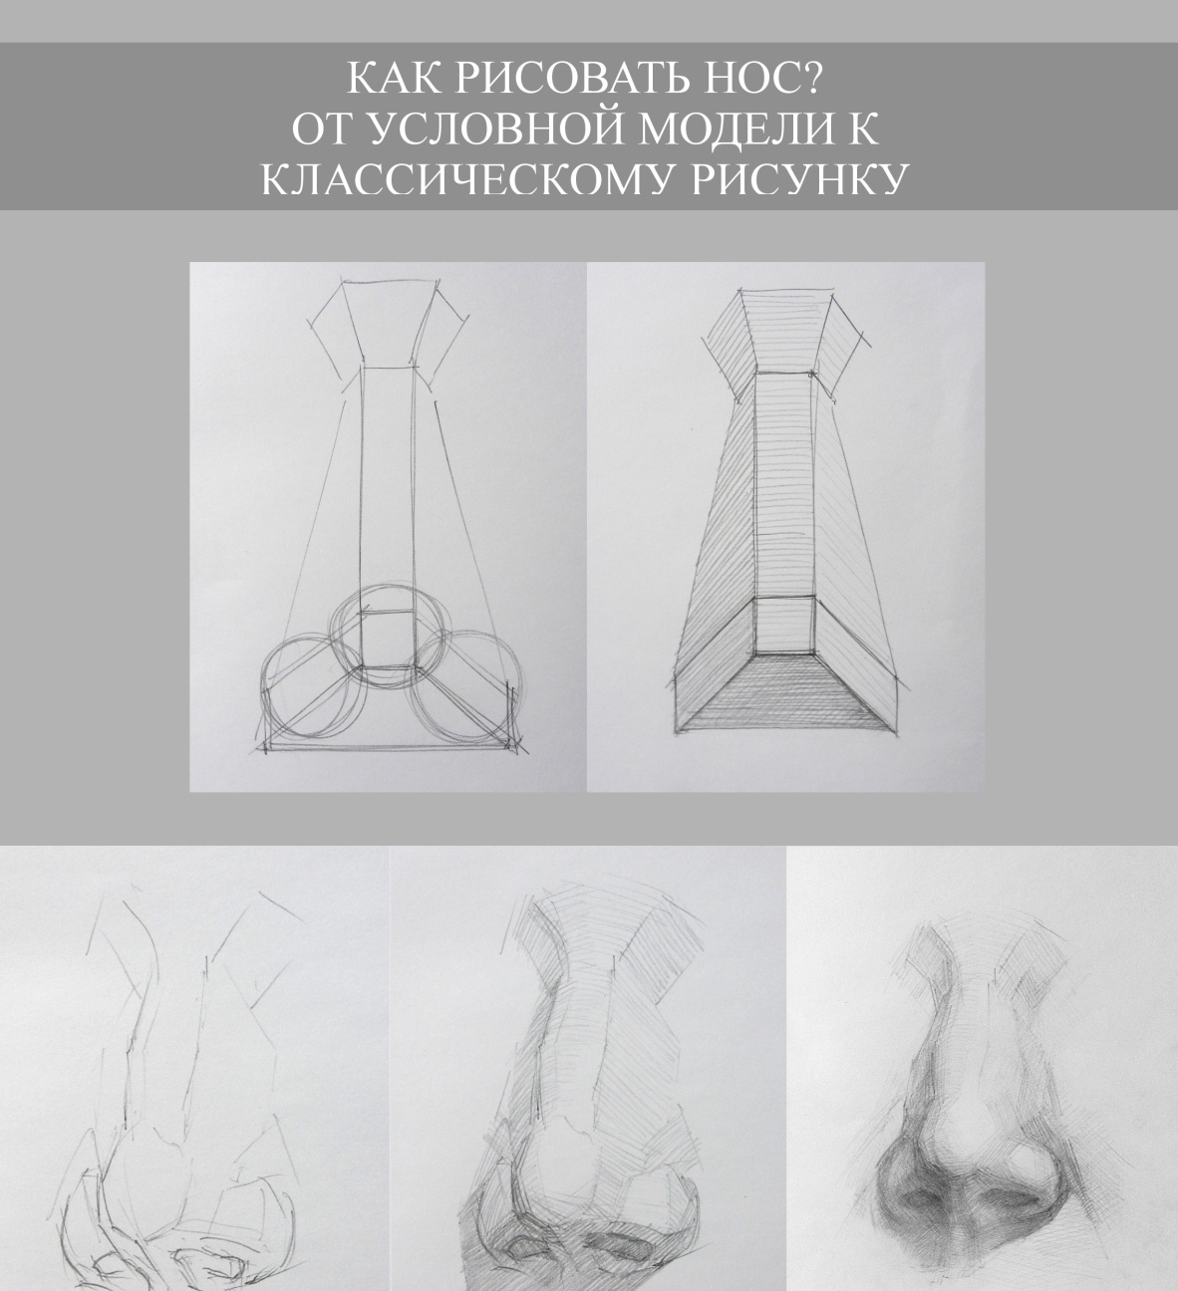

Кроме схематичного изображения, я ещё показала полный поэтапный классический рисунок носа. На иллюстрации видны три основных стадии. На первой — выполняется построение. На второй — прокладывается лёгкая штриховка теней. На третьей стадии рисунка носа прорабатываются все полутона и подробности. Но какой бы ни была стадия рисунка, штриховку в портрете нужно «укладывать» как бы мазочками. Т.е. штрихи должны образовывать плоскости. На второй стадии видно, что эти плоскости или грани достаточно большие и обобщённые. На третьем этапе эти плоскости становятся мельче, благодаря чему более подробно прорисовываются детали. Т. е. рисунок как бы «лепится» маленькими плоскостями или гранями. Это похоже на работу скульптора, который пальцами придаёт глине нужную форму. Если штриховать слишком гладко, то рисунок будет менее реалистичным и похожим на пластмассовую маску. Поэтому начинающим художникам, нужно обратить на данный совет особенное внимание, так как об этом редко говорится, особенно в обучающих уроках рисунка в интернете.
Чтобы научиться рисовать портрет, конечно, недостаточно только правильно передавать форму, лепить объём и т. д. В портрете нужно уметь отразить характер человека. А характер отражается, в том числе, и в индивидуальной форме носа. Да, да. У каждого человека свой неповторимый нос. Но это «разнообразие носов» можно поделить на типы. Например, нос может быть прямым, с горбинкой, изогнутым и т. д. Чтобы увидеть эти особенности наглядно, я покажу различные типы носа. Этот рисунок поможет в передаче индивидуальных особенностей человека в портрете.
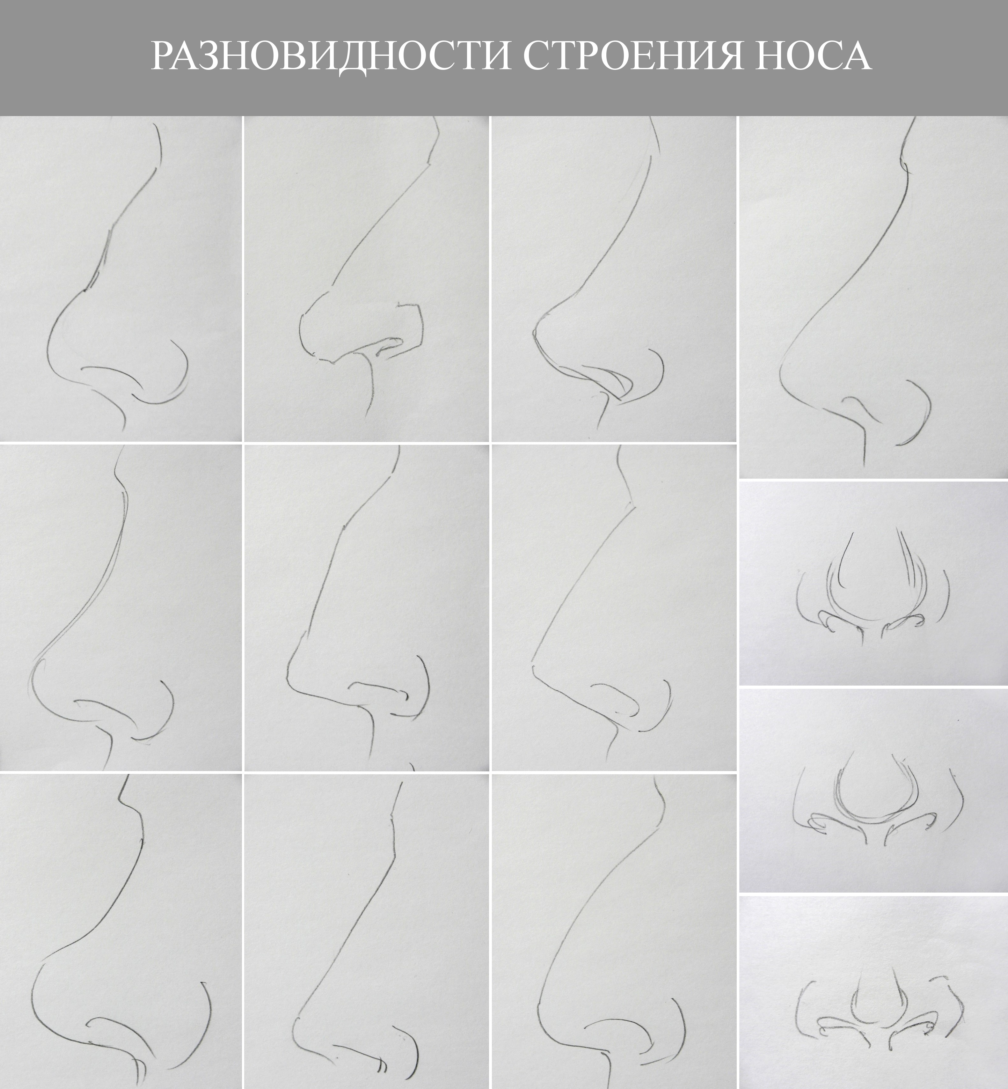
В заключении урока, перечислю основные названия в пластической анатомии носа, которые можно проследить по приведённой схеме:
- переносица;
- спинка носа;
- кончик носа;
- крылья носа;
- ноздри;
- перегородка.

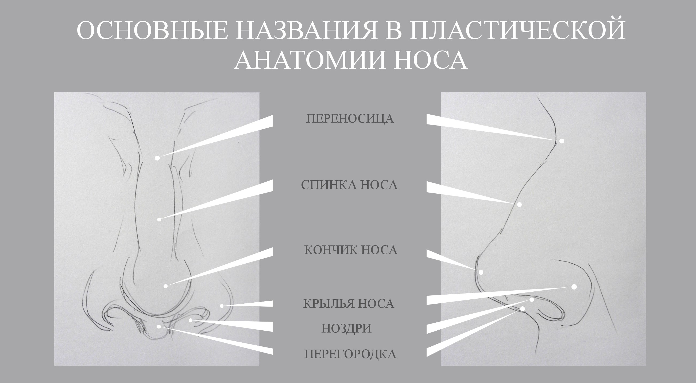

Пошаговый рисунок носа в анфас
Шаг 1:
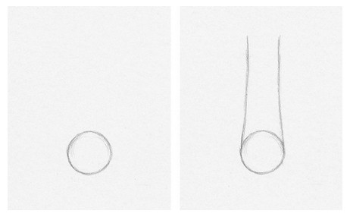
Нарисуйте шарик (это будет кончик носа) и две примыкающие изогнутые линии с каждой стороны (переносица). Рисуйте едва заметными штрихами, чтобы их можно было незаметно стереть в дальнейшем.

Шаг 2:
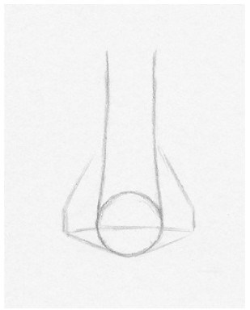
Проведите горизонтальную линию через центр круга и нарисуйте алмазоподобную форму вокруг него для рисования крыльев носа.
Шаг 3:
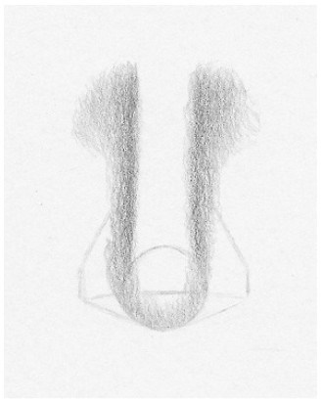
Затемните внешнюю часть переносицы и вокруг внутренней части круга; у вас получится вытянутая буква U. Вы видите, что вверху на переносице тень шире – там переносица переходит в выступ черепа на месте бровей. Не отчаивайтесь, если ранее намеченные линии все еще видны – они исчезнут при дальнейшем затемнении.
Шаг 4:
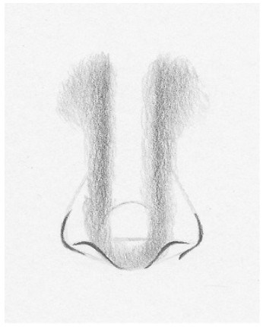
Шаг 5:
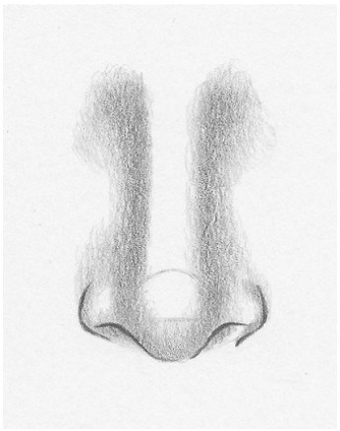
Затемните ноздри и не забудьте оставить незакрашенными участки, на которые падает свет.
Шаг 6:
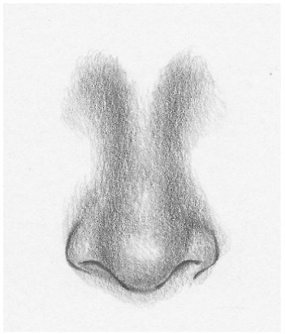
Выделите контурно переносицу и кончик носа. Можно положить тени вокруг верхней части кружка, чтобы нос казался заостренным или затемнить его центр, если хотите нарисовать приплюснутый нос. Подкорректируйте ластиком чересчур темные участки и те линии, которые хотите выделить светом.
Шаг 7 (завершающий):
